**Министерство науки и высшего образования Российской Федерации**

федеральное государственное автономное образовательное учреждение высшего образования

**«НАЦИОНАЛЬНЫЙ ИССЛЕДОВАТЕЛЬСКИЙ УНИВЕРСИТЕТ ИТМО»**

**Отчет**

по лабораторной работе №3

по дисциплине «**Прикладная математика**»

Авторы: Юрпалов С. Н.,  
Кошкин М. С.

Факультет: ИТиП

Группа: М32051



Санкт-Петербург 2022

Описание:

1. Дана квадратная матрица. Требуется найти ее LU-разложение. Реализовать  
   процедуру нахождения обратной матрицы с использованием LU-разложения.  
   Реализовать методы решения системы с использованием LU- разложения. При  
   этом матрица хранится в разреженно-строчном (разреженно-столцовом) формате (см. видео https://youtu.be/uCWNlhXKqQw). Элементы матрицы обрабатывать в порядке, соответствующем формату хранения. Для решения использовать метод Гаусса.  
   2. Протестировать разработанную программу.  
   3. Реализовать итерационный методы решения СЛАУ (Метод Зейделя, Якоби или  
   верхней релаксации на выбор).  
   4. Провести исследование реализованных методов на матрицах, число обусловленности которых регулируется за счет изменения диагонального преобладания  
   (т.е. оценить влияние увеличения числа обусловленности на точность решения).  
   Для этого необходимо решить последовательность СЛАУ  
   

где матрицы Ak  
строятся следующим образом:  
  
и aij = {0, 1, 2, 3, 4} выбираются достаточно произвольно, а правая часть Fk  
получается умножение матрицы Ak на вектор x* = (1, ..., n). Для каждого k, для  
которого система вычислительно разрешима, оценить погрешность найденного  
решения.  
5. Провести аналогичные исследования на матрицах Гильберта различной размерности.  
Матрицы Гильберта размерности k строится следующим образом:  
  
6. Сравните между собой прямой и итерационный методы. Для сравнения используйте матрицы разной размерности: n = 10, 50, 102, 103, 104, 105.

Сделайте выводы, зависит ли эффективность метода от размерности матрицы. Если да, какая зависимость наблюдается?  
7. Реализовать поиск обратной матрицы с использованием LU- разложения

Решение:

**Ссылка на реализацию:**

<https://github.com/Mihinator3000/Group-Projects/tree/main/PriMat/lab3>

**Проверка работы реализованных алгоритмов:**

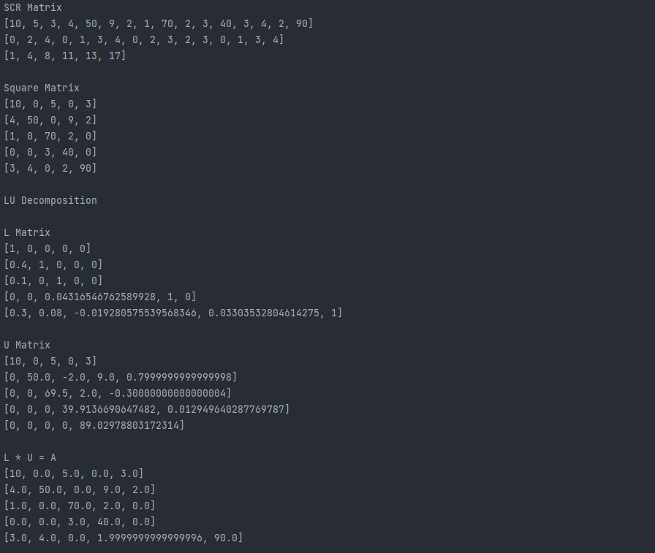

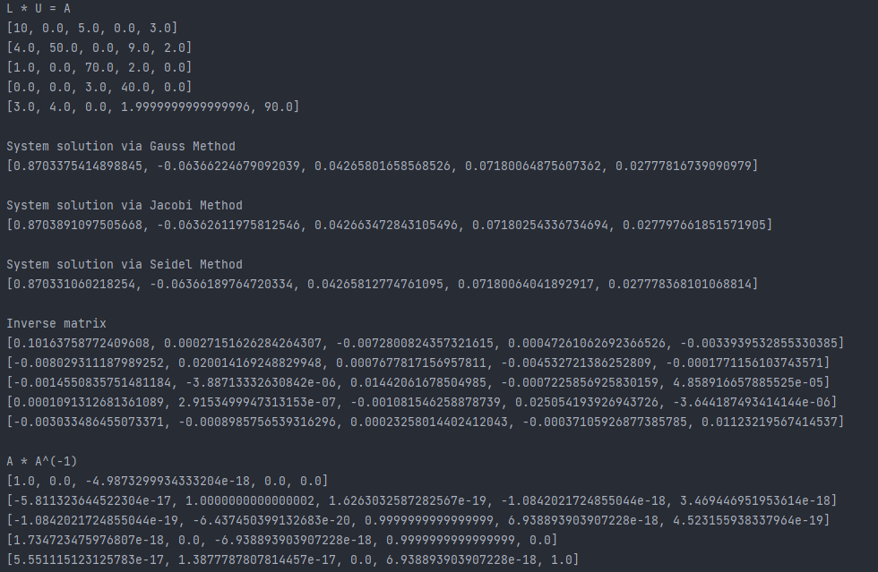

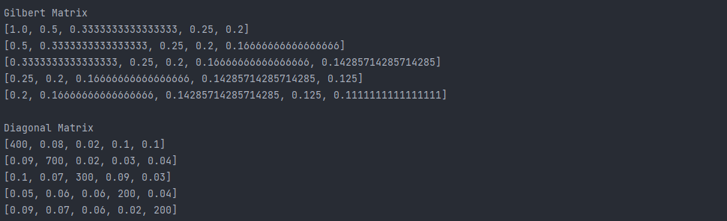

**Исследование работы алгоритмов на матрицах с диагональным преобладанием:**

В качестве итерационного метода решения СЛАУ применяем метод Якоби, эталоном ответа принимаем ответ метода Гаусса, погрешностью будем считать среднее отклонение от него.

1. Размерность n = 5, 10, …, 50, точность = 10-3  
   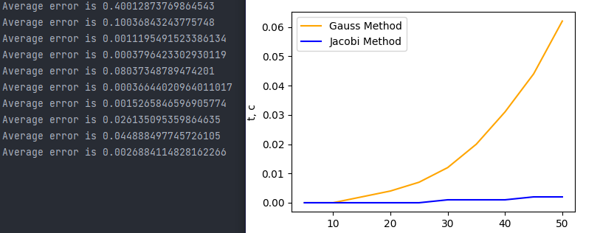
2. Размерность n = 50, погрешность = 10-6  
   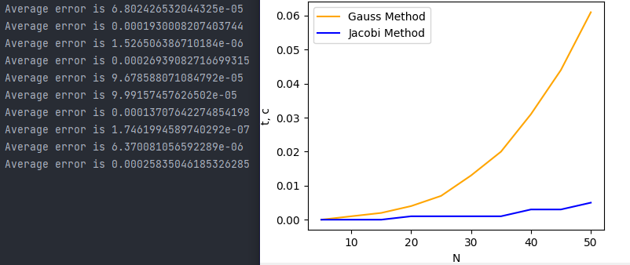

1. Размерность n = 10, 20, …, 100, точность = 10-3

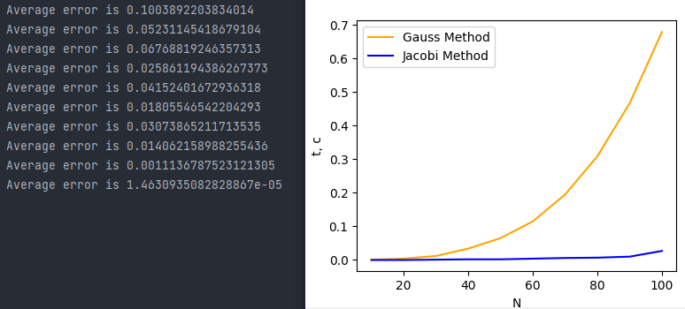

1. Размерность n = 10, 20, …, 100, точность = 10-6  
     
   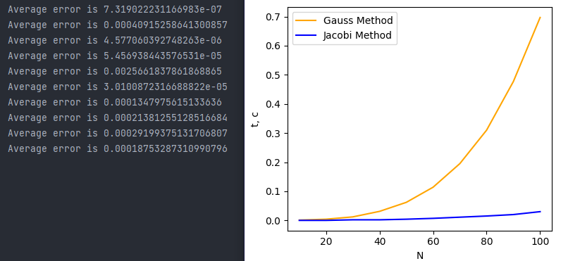
2. Размерность n = 50, 100, …, 250, точность = 10-3  
     
   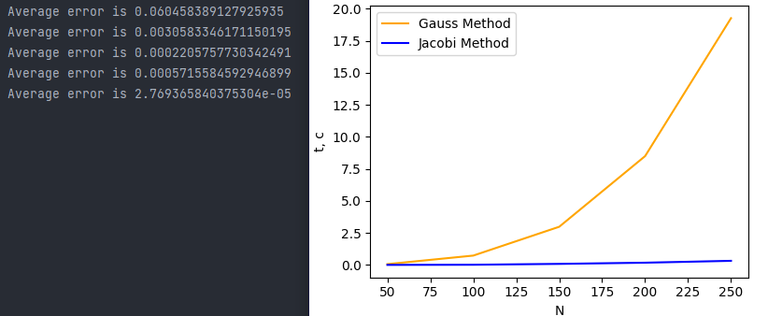

1. Размерность n = 50, 100, …, 250, точность = 10-6  
     
   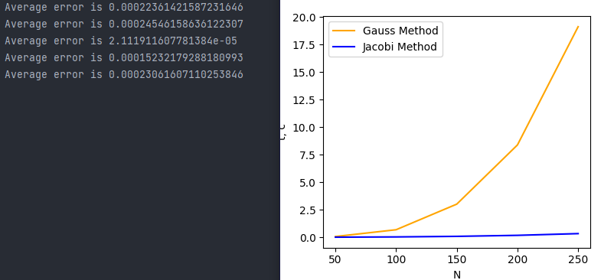
2. Размерность n = 50, 100, …, 500, точность = 10-3   
     
   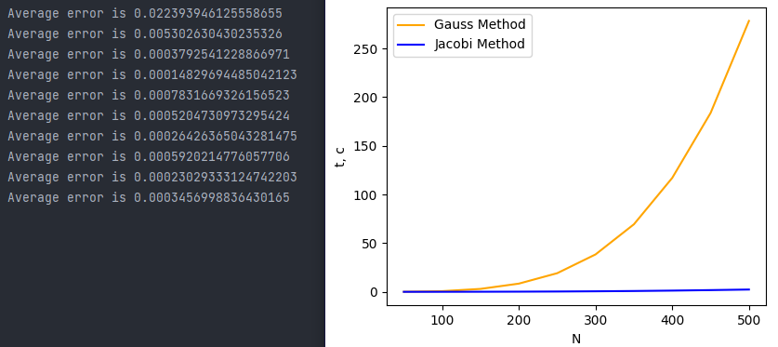  
     
     
   **Выводы по пункту:** итерационные методы показывают лучшую динамику на данном виде матриц, причём при увеличении числа обусловленности, она растёт. Также время для метода Якоби зависит от выбранной точности: чем меньше точность, тем больше время исполнения. Так как метод Гаусса для n = 500 исполняется ~4 минуты, дальнейшее иследование нецелесообразно.

**Исследование работы алгоритмов на матрицах Гильберта:**  
  
В качестве итерационного метода решения СЛАУ применяем метод Зейделя, эталоном ответа принимаем ответ метода Гаусса, погрешностью будем считать среднее отклонение от него.

1. Размерность n = 2, 3, …, 6, точность = 10-1  
     
   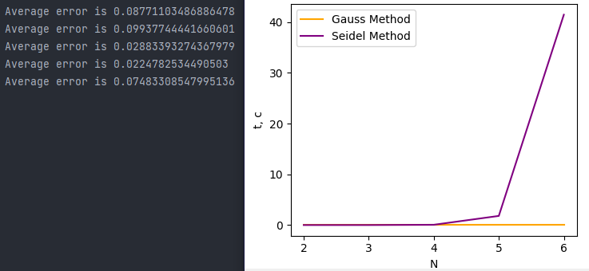  
     
   **Выводы по пункту:** на матрицах Гилберта значительно более эффективным себя показывает метод Гаусса, так как:   
   Во-первых, он является устойчивым и способен найти решении любой СЛАУ, если они вообще существуют, в отличии от метода Зейделя, у которого есть условия для сходимости.   
   Во-вторых, на данной выборке он показывает наиболее удачное время по сравнению с итеративными методами. Для матриц большего размера итеративные методы перестают показывать сходимость, то есть СЛАУ не была решена, поэтому такие примеры не включены в выборку.